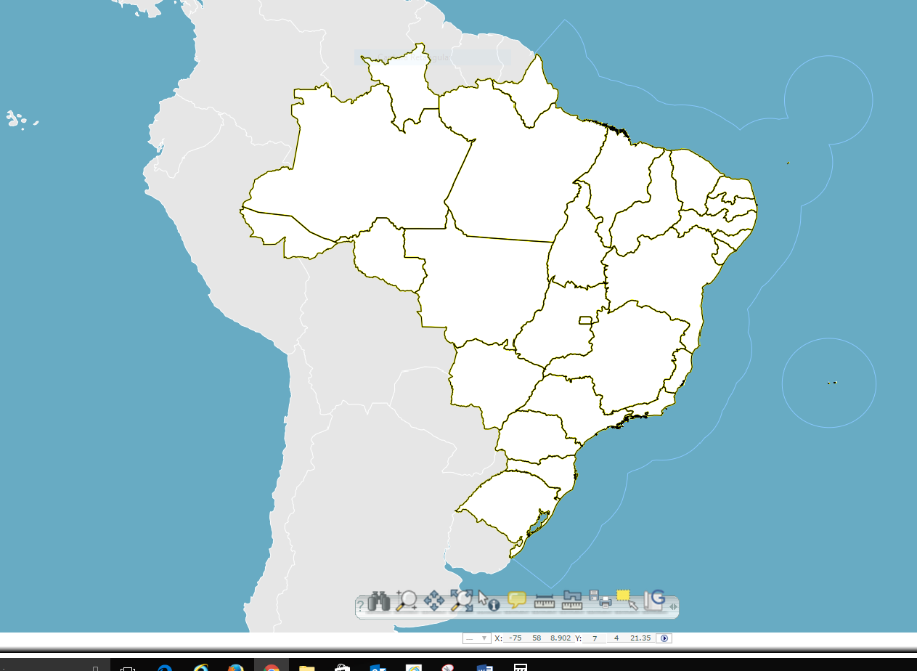

<http://mapas.mma.gov.br/i3geo/mma/googleearth.phtml?rab8mgjaol3hlg3cu92ld711f1>

clique nesse link e comece a navegar o “shp” shape file - é um arquivo vetorizado ou seja tem coordenadas (propriedades) e vc pode manipular.

ou outros vc apenas visualiza Sugiro que vc converse com algum colega de trabalho que entenda um pouco de geoprocessamento que certamente irá lhe ajudar.

